Circuit pédestre  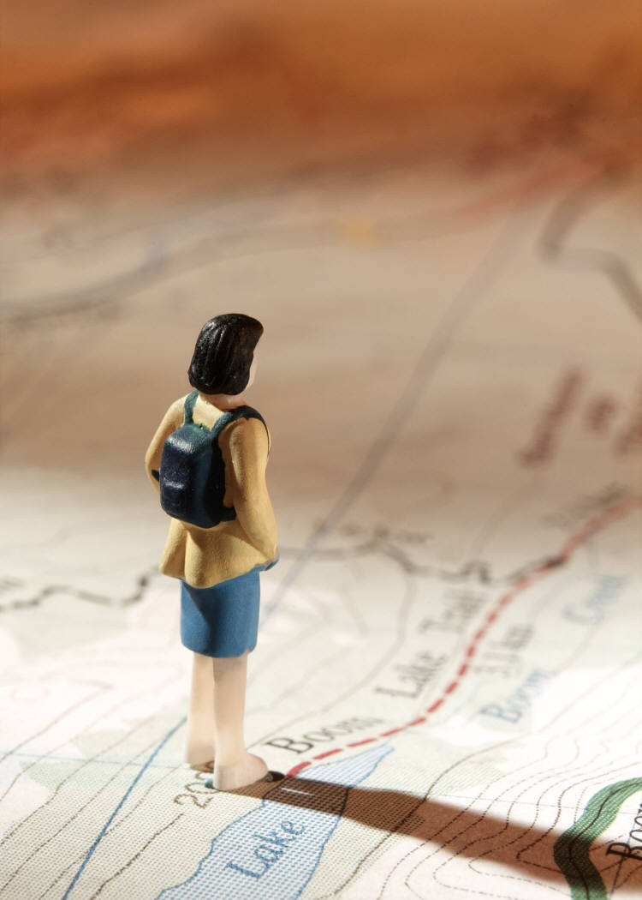 | Circuit pédestre – Dossier de l’élève

Présentation des cinq curiosités à observer  Légende du plan de la ville de Namur | Circuit pédestre – Portefeuille de documentation
  L’église Saint-Loup :
  L’église Saint-Loup de style baroque a été construite de 1621 à 1645. Sa beauté intérieure est remarquable : jaune sable de la voute sculptée, colonnes de marbre, confessionnaux ciselés.
  La pointe du Grognon :
  La pointe du Grognon, visible depuis le port du Grognon, doit son nom à sa présentation. En effet, cette pointe de terre avancée entre la Sambre et la Meuse ressemble à un groin de porc.
  Le Théâtre :
  Le Théâtre royal est un bâtiment très élégant en pierre de France construit en 1863. Il a été rénové à l’italienne en 1988.
  La place d’Armes :
  La place d’Armes constitue aujourd’hui un grand espace piétonnier de la ville. C’est une esplanade sur laquelle se réunissent de nombreux jeunes. Au bord de cette place se trouve la « Bourse du Commerce » construite en 1932. A l’arrière, le Beffroi, ancienne tour Saint-Jacques, qui fit partie de la 3e enceinte de la ville. Restaurée en 1733, elle est devenue « cloche-porte » en annonçant les heures d’ouverture et de fermeture des portes de la ville.
  La place du Marché aux légumes :
  La place du Marché aux légumes est une jolie place carrée de 1781. On y voit, au centre, une pompe monumentale Louis XVI et sur le côté l’église Saint-Jean achevée en 1547.
  - Confluent  - Eglise Saint-Joseph  - Eglise Saint-Loup  - Gare  - Gouvernement provincial  - Hôtel de ville  - Maison de la Culture | - Parlement wallon  - Place d’Armes  - Place Pied du château  - Place du Marché aux légumes  - Port du Grognon  - Statue de l’Ange  - Théâtre

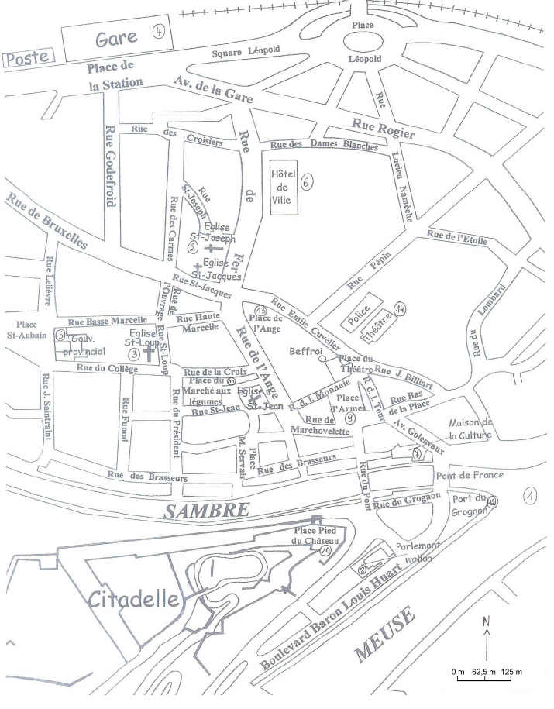
Plan de la ville de Namur
Nom : ............................................. Prénom : .............................................  Contexte  Notre classe située dans le centre de Namur accueille les élèves d’une autre école afin de leur faire découvrir la capitale de la Wallonie.  Nous préparons, à l’aide d’un plan, un circuit pédestre qui doit passer par les cinq curiosités.  Tâche  La gare étant le point de départ et d’arrivée, trace le circuit qui permet l’observation des cinq curiosités. Pour chacune d’elle, un arrêt de dix minutes doit être prévu. Estime le temps nécessaire pour parcourir le circuit et justifie ta réponse. | Circuit pédestre – Phase 1

Nom : ............................................. Prénom : .............................................  Contexte  Notre classe située dans le centre de Namur accueille les élèves d’une autre école afin de leur faire découvrir la capitale de la Wallonie.  Nous préparons, à l’aide d’un plan, un circuit pédestre qui doit passer par les cinq curiosités.  Tâche  La gare étant le point de départ et d’arrivée, trace le circuit qui permet l’observation des cinq curiosités. Pour chacune d’elle, un arrêt de dix minutes doit être prévu. Estime le temps nécessaire pour parcourir le circuit et justifie ta réponse.  Avec le plan de Namur :  - Repère sur le plan les curiosités à découvrir et colorie les numéros.  - Le point de départ et d’arrivée étant la gare, trace un chemin qui passe d’une curiosité à une autre.  - Mesure ton circuit sur le plan. (Tu peux utiliser une latte, une ficelle.)  …………………………………………………………………………………………………………………………………  - Calcule la distance à parcourir dans la réalité.  donc le circuit tracé a une longueur réelle de ………  - a) Calcule le temps nécessaire pour le trajet à parcourir.  Si un enfant parcourt 1 km en 20 minutes,  - il parcourt 3 km en …………  - il parcourt 9 km en …………  - il parcourt 500 m en …………  - il parcourt 1,5 km en ………… | Circuit pédestre – Phase 2
  représente ……..
b) Calcule le temps mis pour parcourir le trajet du circuit.  ................................................................................................................................  - Calcule le temps utile aux observations des cinq curiosités.  .......................................................................................................................................  - Estime le temps total nécessaire à ce circuit.  ....................................................................................................................................... | Circuit pédestre – Phase 2
Nom : ............................................. Prénom : .............................................  - Repère et colorie sur le plan du Domaine des Grottes de Han :  - le numéro de l’expothème,  - le numéro du restaurant « Le Pavillon »,  - le numéro de la boutique du hall d’accueil.  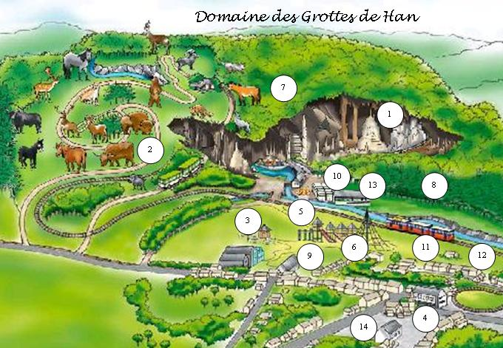 | Circuit pédestre – Phase 3
  Légende
  1. La Grotte | 8. Le restaurant « Le Pavillon »
  2. La réserve d’animaux sauvages | 9. Le self-service
  3. L’expothème | 10. La friterie
  4. le musée du monde souterrain | 11. La cafétéria
  5. La plaine de jeux | 12. La boutique du hall d’accueil
  6. La mini-ferme | 13. L’aubette de la sortie
  7. le parcours nature | 14. Les parkings
- a) Mesure la distance séparant ces deux maisons sur le plan (longueur du trajet de porte à porte).  b) Calcule ensuite la distance (longueur du trajet) qui les sépare  dans la réalité.  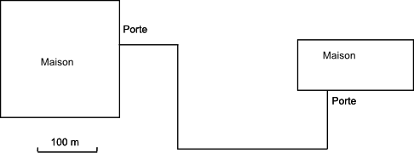  Distance sur le plan : …………………… cm  Distance dans la réalité : …………………………  - Effectue quelques calculs avec les mesures de temps.  - Précise, dans chaque cas, la distance représentée si : | Circuit pédestre – Phase 3
  3 x 10 min = ….. min  5 x 10 min = ….. min  10 x10 min = ….. min = ….. h….. min | 45 min + 20 min = …. min = …. h…. min  12 min + 15 min + 8 min = …..  5 min + 10 min + 15 min = …..
  représente 500 m
  Alors…
  représente …………
  représente ……….
  représente……...
  représente ……….
- Calcule le temps nécessaire pour parcourir une distance selon la vitesse communiquée.  - Entoure la proposition correcte.  En marchant normalement, un enfant de 12 ans parcourt en une heure :  10 km - 1 km - 3 km | Circuit pédestre – Phase 3
  L’aigle |  | Le crocodile |  | Le chien
  300 km → 1h  75 km → ….. |  | 13 km → 1h  6,5 km → ….. |  | 32 km → 1h  48 km → …..

